**Promenader för seniorer**

E-mail: Facebook/Instagram: @rodakorsetnacka

Hemsida: https://www.rodakorset.se/nacka

**Vill du promenera i sällskap med andra?**

Välkommen till Röda Korsets promenader för seniorer!

Promenaderna arrangeras av Röda Korset Nackas volontärer. Samling sker i Ektorp centrum utanför Röda Korsets second handbutik, Ektorpsvägen 2. Vi anpassar tempot till deltagarna. Efter promenaden bjuder vi på kaffe och kaka med pratstund i Röda Korsets second handbutik och samlingslokal. Vid regn tar vi endast en kaffestund.

Höstens promenader sker varje onsdag med start den 21 augusti kl.13:00 till och med den 27 november (OBS! Perioden kan ändras beroende på väder).

Du behöver inte anmäla dig.

Har du frågor?  
Vänligen kontakta: nacka@redcross.se

**Välkommen!**

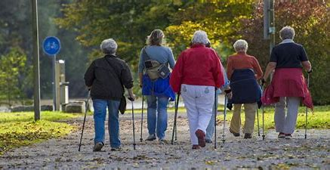

**E-mail:** [**nacka@redcross.se**](mailto:nacka@redcross.se)

**Facebook/Instagram: @rodakorsetnacka**

**Hemsida: https://www.rodakorset.se/nacka**